伊豆の国市 歴史めぐりスポット別しおり
山木遺跡
山木遺跡は、弥生時代後期から古墳時代の村の跡です。川の工事中に偶然、弥生土器が見つかったため、昭和25年（1950）に発掘調査が行われました。調査の結果、弥生時代の土器や木製品、建物の一部がたくさん見つかり、そこに村があったことがわかりました。
見つかった土器や木器は、弥生時代の生活のようすを知るために重要なものなので、国の重要有形民俗文化財に指定されています。
- 発掘調査で具体的に何が見つかった？  建物の部品（柱、ねずみ返し、はしご、扉など）、  弥生土器、木製品（田下駄、いす、お皿など） | 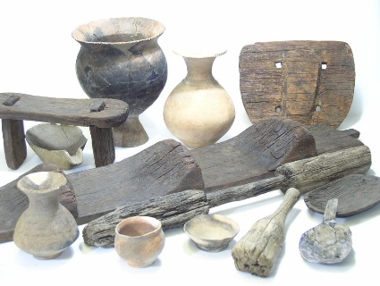  山木遺跡から見つかった  土器や木製品  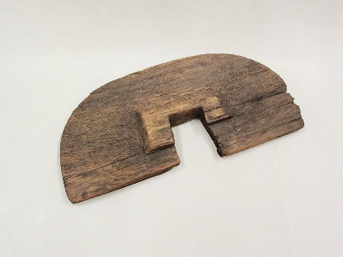  ねずみ返し
◆ 山木遺跡の何がすごい？
ねずみ返しが柱についたまま見つかったので使い方がわかったこと、当時の建物がわかったこと、いろいろな種類の土器や木製品が見つかって、弥生時代の人々の生活がわかったことなどがすごいです。
- 山木遺跡に住んでいた人は何をして暮らしていた？
コメ作りの他、狩り、木の実などの採集をしていました。
- 弥生土器にはどんな種類があるの？
食料を保存する壺や食物を煮る甕、儀式で使う高坏などがあります。
◇ 見てほしいポイント！
弥生時代の村は、縄文時代の村に比べて、より平らな場所に移動してきています。
山木遺跡があるところも、平らな場所です。
気づいたことをメモしよう。

------------------------------------------------------------------------------------------

------------------------------------------------------------------------------------------

